Занятие № 2. Техника бега на короткие дистанции.

Цель:
- Закрепить навыки техники спринтерского бега: высокий старт, стартовый разгон, бег по дистанции и финиширование.
- Развивать быстроту (бег с высоко поднимая бедра; бег с высоко поднимая бедра с опорой руками о барьере; бег малыми прыжками с полным отталкиванием ступней), координацию, память, мышление.

Порядок выполнения:
Начало бега – старт.
Широко распространен так называемый обычный старт, при котором передняя колодка устанавливается на расстоянии 1--1,5 стопы от стартовой линии, а задняя – на расстоянии длины голени от передней колодки.
Стартовый разбег.
Чтобы достигнуть лучшего результата в беге, очень важно после старта быстрее достичь максимальной скорости. Для этого служит стартовый разбег. Обычно его длина 20—25 м.
Первый шаг следует выполнять возможно быстрее. При большом наклоне туловища длина первого шага сокращается до 100—130 см.
Бег по дистанции.
К моменту достижения высшей скорости туловище бегуна незначительно (72—80*) наклонено вперед. В течение бегового шага происходит изменение величины наклона. Во время отталкивания наклон туловища уменьшается, а в полетной фазе он увеличивается. Для сохранения достигнутой скорости такой способ бега сохраняется до финиша.
Финиширование.
Бег заканчивается в момент, когда бегун коснется туловищем вертикальной плоскости, проходящей через линию финиша.

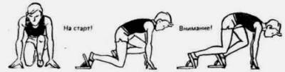низкий старт,

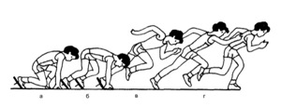стартовый разбег,

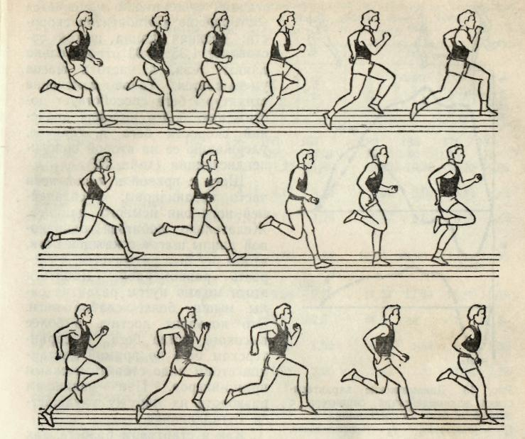бег по дистанции и

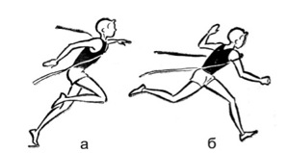финиширование.

Техника бега на короткой дистанции должен быть свободным и ритмичным. Скорость, достигнутая на старте, поддерживается на дистанции и
бег заканчивается в момент, когда бегун коснется туловищем вертикальной плоскости, проходящей через линию финиша.

